今日动态
2024/2/26 星期一
01入园情况
入园情况：今天来了29位小朋友，4位小朋友请假。
于锦楠、王翊行、冯钰源、冯皓辰、张佳妮、张琳晞、李雨萱、臧宇朋、栾晞纯、邹羽晗、朱诗涵、万晞文、张轩睿、李一阳、金芳伊、孙贝牙、郁明泽、袁明楷、赵天羽、陆忻妍、蔡晗熙、韩文雅、陈悦、朱明曦、高茗昀、王思宸、陈宇航能和老师打招呼。

02集体活动——语言：兔宝宝找快乐
主题资源分析：这是一篇充满浓郁儿童情趣的童话故事，整篇童话语言通俗，主题单纯，充满生活情趣。它采用拟人的手法，把兔宝宝找快乐的经过描写的形象逼真。情节并不复杂，在开始部分设置了一个悬念，留给幼儿一个想像、思考的空间，让孩子通过故事去体验和理解。故事通过小猫咪给兔宝宝出主意，兔宝宝按小猫咪出的主意，在帮助别人中找到了自己的快乐，从而让幼儿体验帮助别人后的那种快乐。更巧妙的是故事的同时这篇童话所表达的懂得帮助别人才是真正的快乐的内涵,有利于培养他们正确的道德态度和良好的道德情感。
幼儿发展分析：中班的幼儿喜欢听故事、讲故事，一些情节简单的故事，大部分语言表达能力强的孩子都能完整的讲述，但是部分能力较弱的孩子，表达还不够流畅。中班幼儿理解能力还很肤浅，注意力往往受兴趣的影响和支配，需要教师恰当、巧妙地引导幼儿理清故事脉络，理解故事内容。该故事虽然情节不复杂但是有些长，为避免孩子在活动中产生枯燥乏味，针对一些个体差异，我选择了生动并带有趣味性的动画课件，帮助孩子们来更好的理解故事，体验帮助别人后的那种快乐。
能积极参与活动，在活动中认真倾听、积极思考，大胆表达自己的想法：于锦楠、王翊行、冯钰源、冯皓辰、张佳妮、张琳晞、李雨萱、臧宇朋、栾晞纯、邹羽晗、朱诗涵、万晞文、张轩睿、李一阳、金芳伊、孙贝牙、郁明泽、袁明楷、赵天羽、陆忻妍、蔡晗熙、韩文雅、陈悦、朱明曦、高茗昀、王思宸、陈宇航。
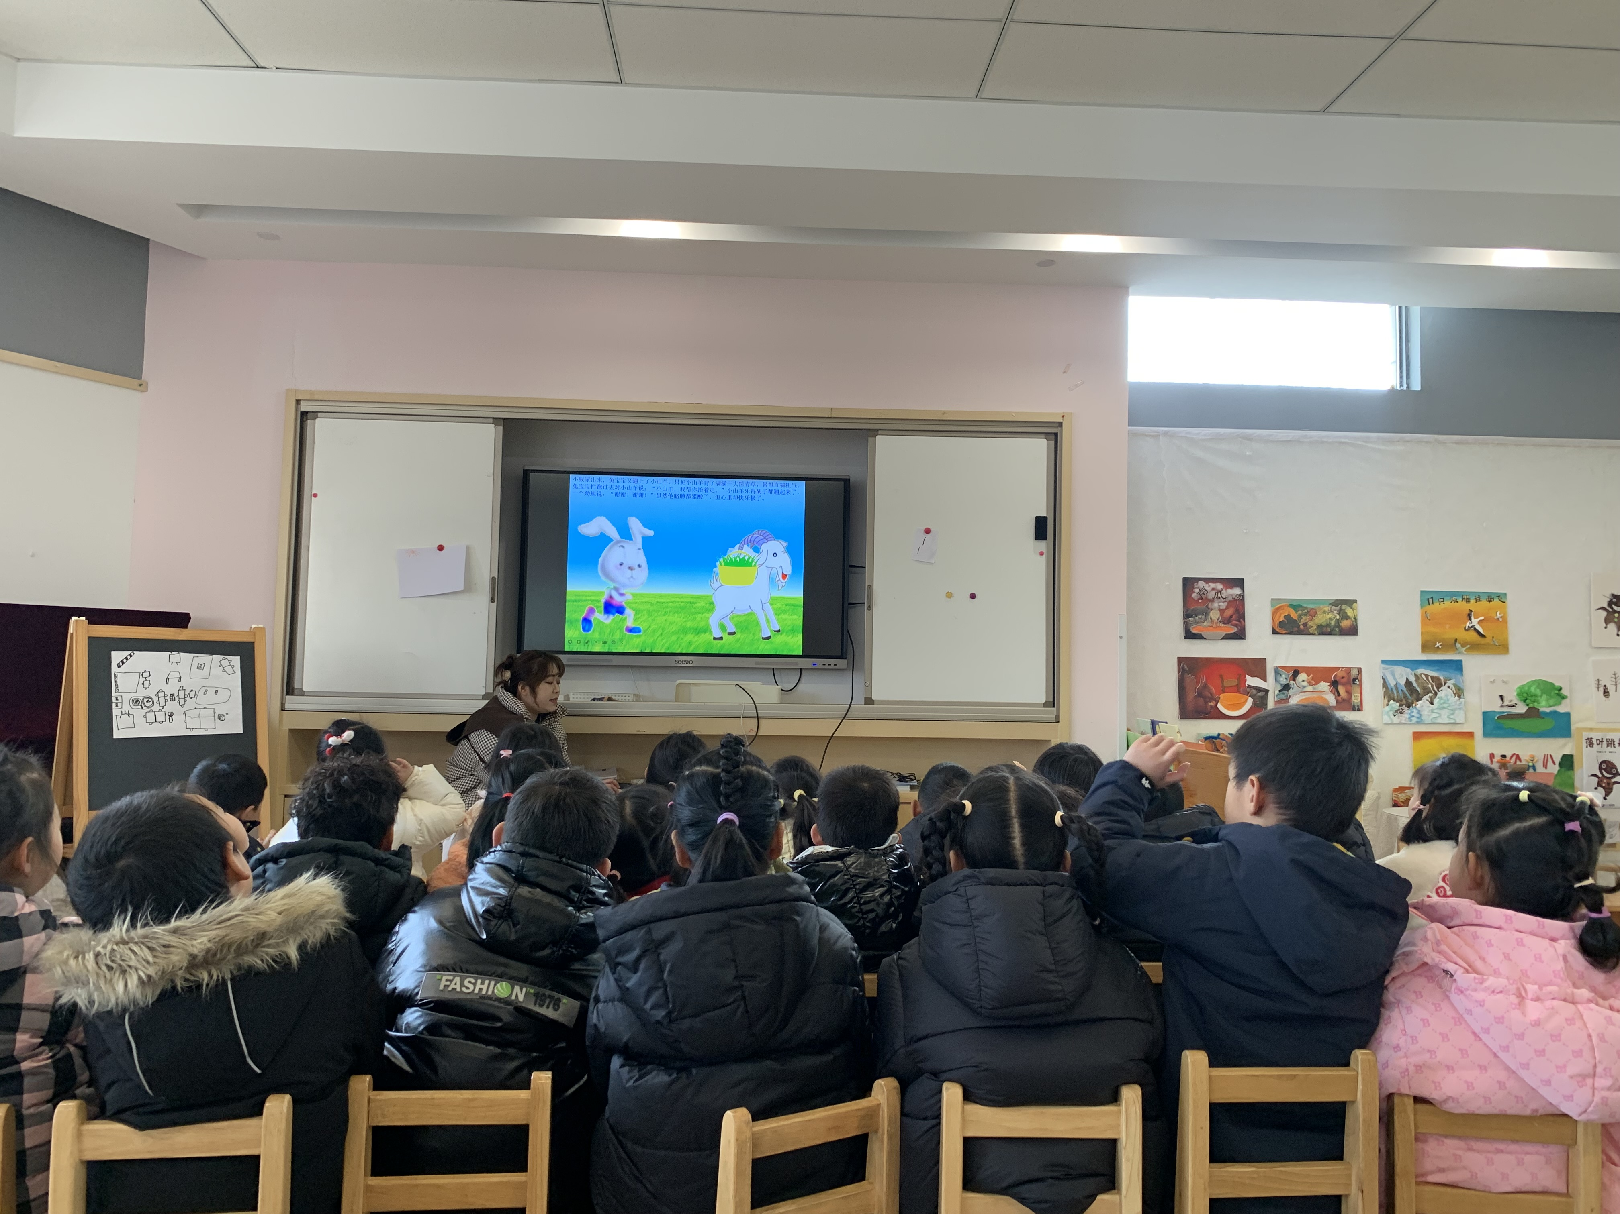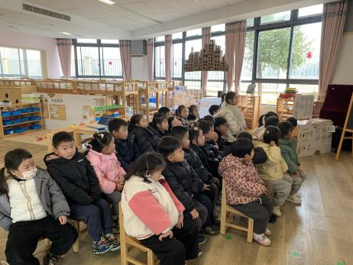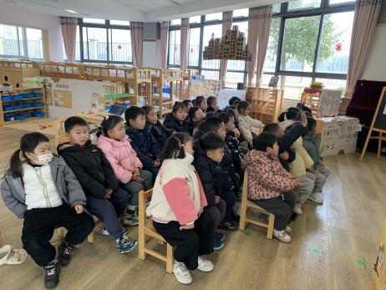

03户外游戏
今日户外游戏：攀爬架
于锦楠、王翊行、冯钰源、冯皓辰、张佳妮、张琳晞、李雨萱、臧宇朋、栾晞纯、邹羽晗、朱诗涵、万晞文、张轩睿、李一阳、金芳伊、孙贝牙、郁明泽、袁明楷、赵天羽、陆忻妍、蔡晗熙、韩文雅、陈悦、朱明曦、高茗昀、王思宸、陈宇航能积极参与参与活动，有序游戏。
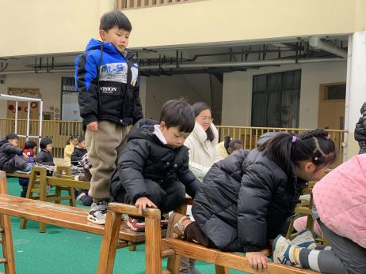
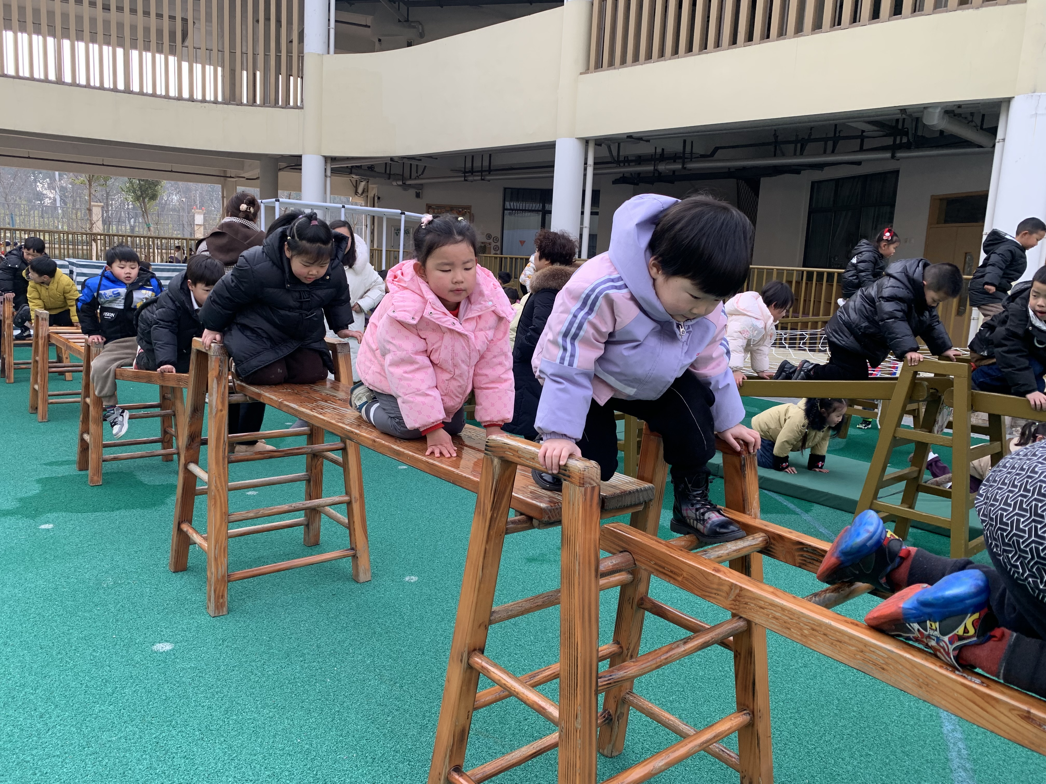
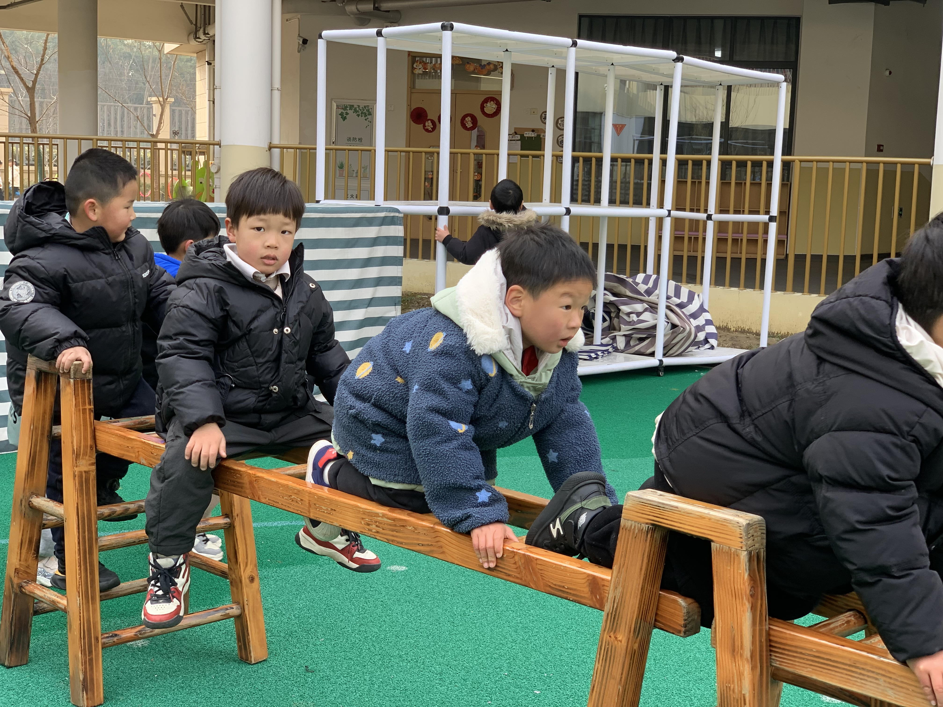

04生活活动
1.一日三点及水果：
早点：牛奶、麻薯球包；
午餐：杂豆饭、白灼基围虾、胡萝卜炒有机花菜、荠菜菌菇汤；
午点：五彩面疙瘩；
水果：砂糖橘、葡萄。
午餐情况：今天所有孩子均能够全部吃完哦！
2.午睡情况：所有孩子都能够在12:40前全部入睡。

05家园共育

天气寒冷，来园离园路上做好保暖工作。

